

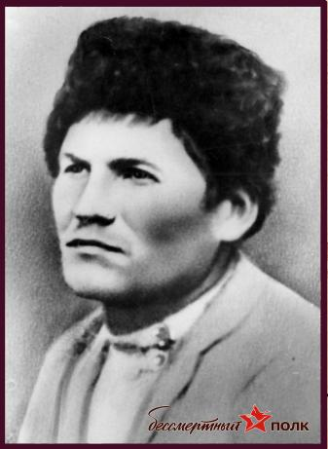
Палагота Иосиф Андреевич
Дата рождения:1906 г.
Призван: Апанасенковский РВК, 1941
Убит 1941 г.

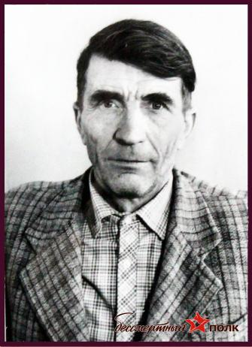
Палагота Петр Яковлевич
Дата рождения: 1925 г.
Призван: Апанасенковский РВК, 1943 г.
Звание/должность: рядовой, кавалерист
После войны с 1948 работал к-з «Родина», тракторист, кузнец.

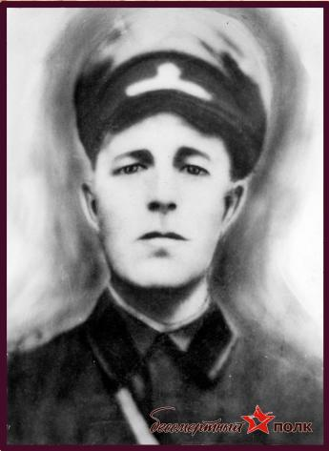
Переверза Иван Гапонович
Дата рождении: 1916 г.
Призван: Апанасенковский РВК
Звание/должность: рядовой
Погиб 00.04.1943 г.

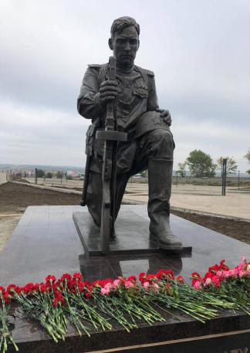
Перетятько Егор Маркович
Дата рождения: 1909г.
Призван: Апанасенковский РВК, 1941 г.
Звание/должность: красноармеец
Пропал без вести 00.04.1943 г.

Поддубный Василий Алексеевич
Дата рождения: 1914 г.
Призван: Апанасенковский РВК, 1942 г.
Звание/должность: рядовой
Умер от ран 08.05.1944 г. Первичное место захоронения: Молдавская ССР, Тираспольский р-н, с. Малаешты, кладбище, могила № 23

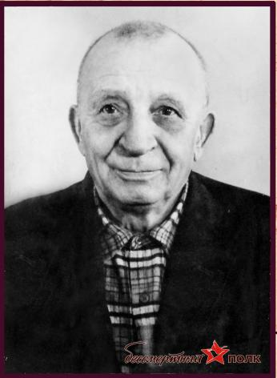
Поддубный Иван Алексеевич
Дата рождения: 1912 г.
Призван: Апанасенковский РВК, 1941 г.
Звание/должность: артмастер, шофер
Награжден: медали: «За отвагу», «За победу над Германией...»
После войны с 1945 работал к-з «Родина», механик.

Пономарев Василий Никифорович
Дата рождения: 1918 г.
Призван: Апанасенковский РВК, 1938 г.
Звание/должность: стрелок
Награжден: юбилейные медали

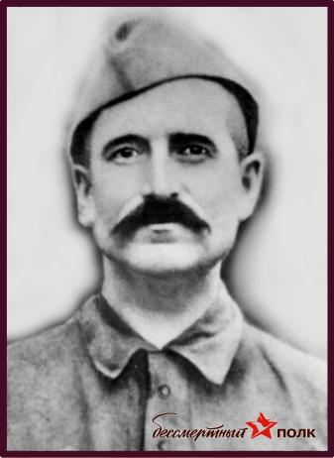
Пономарев Иван Егорович
Дата рождения: 1900 г.
Призван: Апанасенковский РВК, 1943 г.
Звание/должность: рядовой
Пал смертью храбрых 25.04.1942 г. при защите г.Лысогорска, Ростовская обл. Похоронен: кладбище г.Лысогорска, могила № 13

Пономарев Степан Егорович
Дата рождения: 1911 г.
Призван: Апанасенковский РВК, 1943
Звание/должность: красноармеец
Пропал без вести 00.04.1943 г.

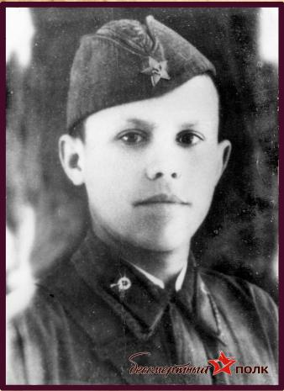
Поплавков Антон Иванович
Призван: Апанасенковский РВК
Звание/должность: рядовой
Умер от ран 29.12.1943 года. Похоронен: Краснодарский кр., станица Фанталовская, кладбище, могила 141

Пригода Михаил Андреевич
Дата рождения: 1899 г.
Призван: Апанасенковский РВК
Звание/должность: рядовой
Пропал без вести 00.03.1943 г.

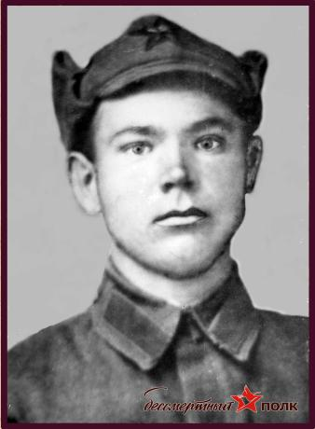
Расколупа Иван Никифорович
Дата рождения: 1918г.р.
Призван: Апанасенковский РВК
Звание/должность: гв.рядовой
Погиб 22.01.1944 г., Полесская область, д.Березняки.

Редько Степан Захарович
Дата рождения: 1899 г.
Призван: Апанасенковский РВК
Звание/должность: гвардии рядовой
Пропал без вести 10.12.1944 г.

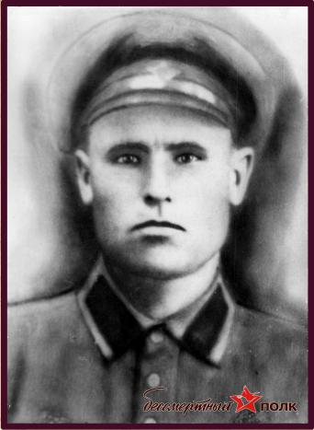
Романенко Антон Моисеевич
Призван: Апанасенковский РВК
Звание/должность: гвардии рядовой
Погиб 00.05.1943 г.

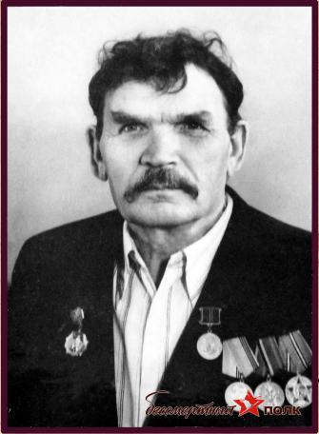
Романенко Василий Петрович
Дата рождения:1914 г.
Призван: Апанасенковский РВК, 1941 г.
Звание/должность: рядовой, кавалерист
Был в плену.
Награжден: медаль «За победу над Германией»
После войны работал к-з «Родина», чабан

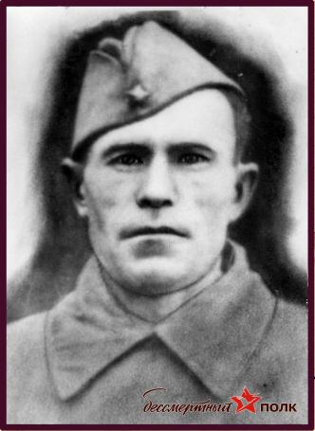
Рыбалко Макар Леонтьевич
Дата рождения: 1904 г.
Призван: Апанасенковский РВК
Звание/должность: красноармеец
Пропал без вести 00.06.1944 г.

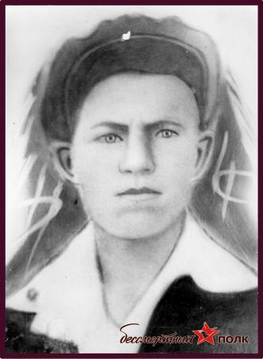
Рябов Михаил Михайлович
Дата рождения: 1923 г.
Призван: Апанасенковский РВК
Звание/должность: гвардии рядовой
Погиб 12.01.1943 г., Краснодарский край, ст.Шапсугская.

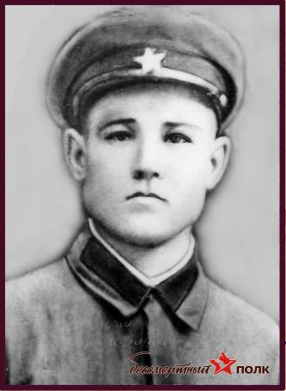
Савело Петр Михайлович
Дата рождения: 1917 г.
Призван: Апанасенковский РВК
Звание/должность: красноармеец
Пропал без вести 00.12.1943 г.

Савело Петр Михайлович
Дата рождения: 1918 г.
Призван: Апанасенковский РВК
Звание/должность: красноармеец
пропал без вести 00.08.1941 г.

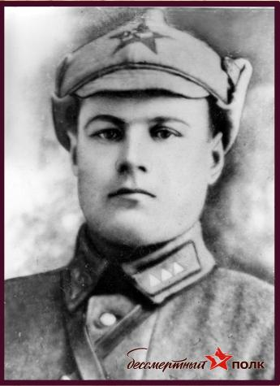
Савело Сергей Михайлович
Дата рождения: 1903 г.
Призван: Апанасенковский РВК
Звание/должность: рядовой
Погиб 00.09.1943 г.

Савело Стефан Михайлович
Призван: Апанасенковский РВК
Звание/должность: рядовой
Погиб 26.08.1941 г., Смоленская обл., Ельнинский р-н., с.Ушаково

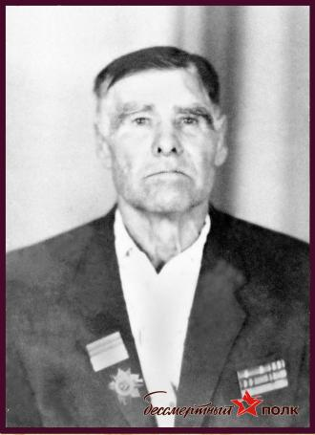
Савело Тимофей Михайлович
Дата рождения: 1921 г.
Призван: Апанасенковский РВК, 1941 г.
Звание/должность: сержант, минометчик
Получил тяжелое и легкое ранения
Награжден: орден Красной Звезды, орден Славы III степени.
После войны работал к-з «Родина», комбайнер

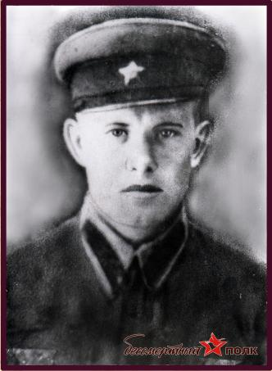
Савченко Григорий Иванович
Дата рождения: 1923 г.
Призван: Апанасенковский РВК
Звание/должность: ст.сержант
Погиб 07.08.1943 г., Краснодарский край, ст.Крымская, западнее, 3 км, выс. 167,4, восточные скаты

Савченко Иван Иванович
Призван: Апанасенковский РВК
Звание/должность: мл.сержант
Погиб 10.12.1941 г., Крымская АССР

Савченко Иван Кузьмич
Дата рождения: 1904 г.
Призван: Апанасенковский РВК, 1941 г.
Звание/должность: мл.сержант

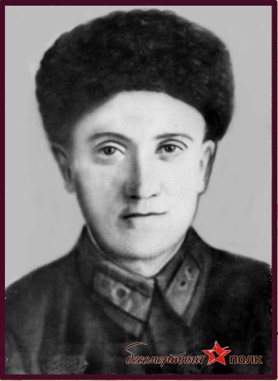
Савченко Иван Павлович
Дата рождения: 1916 г.
Призван: Апанасенковский РВК
Звание/должность: красноармеец
Убит 20.01.1944г., Полесская обл., д. Озерки

Савченко Иван Васильевич
Дата рождения:1893 г.
Призван: Барабинский РВК
Звание/должность: красноармеец
Убит 11.06.1943 г., первичное место захоронения: Орловская обл., Болховский р-н, д. Болвановка, северная сторона

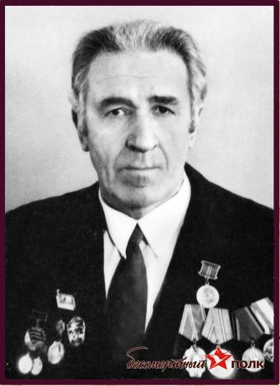
Савченко Тимофей Павлович
Дата рождения: 1926 г.
Призван: Апанасенковский РВК, 1944 г.
Звание/должность: рядовой, стрелок, курсант
Получил тяжелое ранение.
После войны с 1946 г. работал к-з «Родина», зав. МТФ

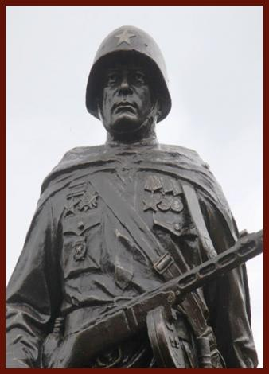
Садецкий Василий Павлович
Призван: Апанасенковский РВК, 1945 г.
Звание/должность: рядовой
После войны с 1950 г. работал к-з «Родина»

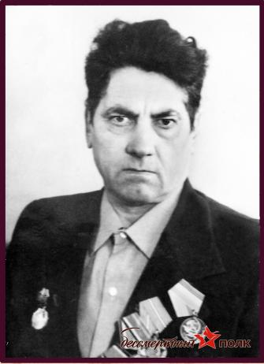
Свистунов Михаил Гаврилович
Дата рождения: 1925 г.
Призван: Апанасенковский РВК, 1942 г.
Звание/должность: рядовой, стрелок
Награжден: медаль «За освоение целинных земель»
В 1943 получил тяжелое ранение, работал к-з «Родина», учетчик, председатель с/с.

Свистунов Гавриил Романович
Дата рождения: 1914 г.
Призван: Апанасенковский РВК
Звание/должность: красноармеец
Пропал без вести 00.06.1943 г.

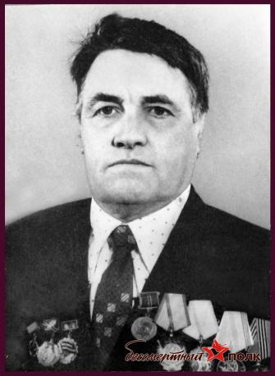
Свистунов Иван Гаврилович
Дата рождения: 25.12.1921 г.
Призван: Апанасенковский РВК, 1941 г.
Звание/должность: солдат
Награжден: медали: «За отвагу», «За победу над Германией...»
После войны в 1945 г. работал к-з «Родина».

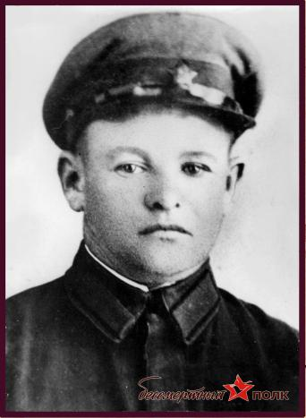
Свистунов Роман Гаврилович
Дата рождения: 1914 г.
Призван: Апанасенковский РВК
Пропал без вести в 1941 г.

Селезнев Павел Иванович
Дата рождения: 1921 г.
Призван: Апанасенковский РВК, 1941, 286 сп.
Звание/должность: мл. сержант
Награжден: медаль «За победу над Германией...»
Был в плену.
После войны с 1946г. работал к-з «Родина», тракторист

Селезнев Сергей Павлович
Дата рождения: 1909 г.
Призван: Апанасенковский РВК, 1941
Звание/должность: связист.
Служил в войсках связи украинского фронта. Во время боя была повреждена линия связи, ему пришлось ползти по проводам, наткнулся на мину, в следствии чего ему оторвало обе ноги. Был госпитализирован и комиссован.

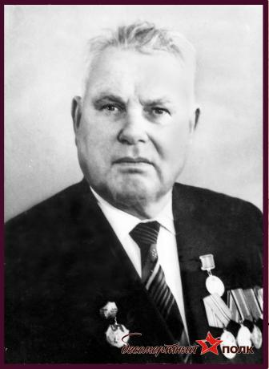
Сеников Василий Кондратьевич
Дата рождения: 1921 г.
Призван: Апанасенковский РВК, 1941 г.
Звание/должность: рядовой, стрелок
Был тяжело ранен.
После войны работал председателем сельпо

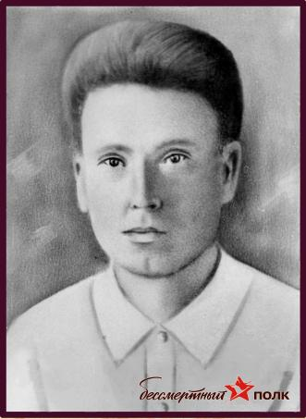
Сенников Герасим Кондратьевич
Дата рождения: 1912 г.
Призван: Апанасенковский РВК
Звание/должность: рядовой
Пропал без вести 00.00.1943 г.

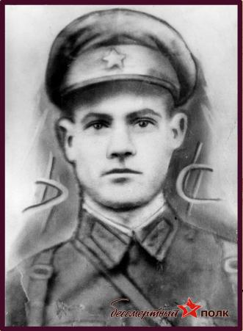
Сенников Иван Кондратьевич
Дата рождения: 1910 г.
Призван: Апанасенковский РВК
Звание/должность: красноармеец
Погиб 12.08.1943г., Харьковская область, Харьковский район, х.Степанки.

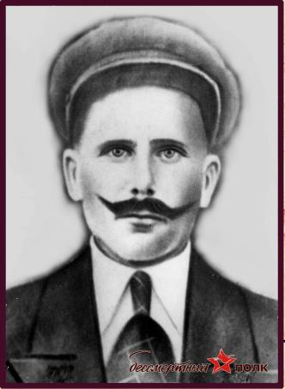
Середа Нестер Васильевич
Призван: Апанасенковский РВК
Звание/должность: рядовой
Пропал без вести 25.11.1941 г.

Сидоренко Андрей Федорович
Дата рождения: 1923 г.
Призван: Апанасенковский РВК, 1942 г.
Звание/должность: ефрейтор
Награжден: орден Красной Звезды, медаль: «За отвагу», медаль «За боевые заслуги», медаль «За победу над Германией...»
После войны с 1946 г. работал к-з «Родина», чабан.

Сидоренко Ефим Кузьмич
Призван: Апанасенковский РВК
Звание/должность: рядовой
Умер от ран 00.00.1943 г., Краснодарский кр., с. Петровское.

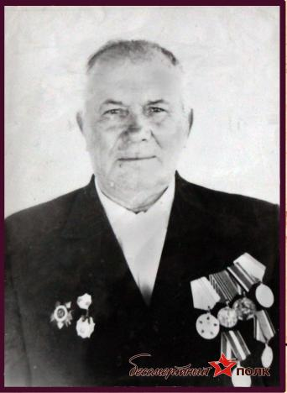
Сидоренко Иван Кузьмич
Дата рождения: 1926 г.
Призван: Апанасенковский РВК, 1943 г.
Звание/должность: рядовой, разведчик, артиллерист
Награжден: медали «За отвагу», «За победу над Германией...», юбилейные После войны с 1950 работал к-з «Родина», тракторист.

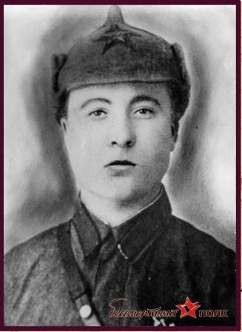
Сидоренко Роман Кузьмич
Призван: Апанасенковский РВК
Звание/должность: красноармеец
Пропал без вести 00.12.1943 г.

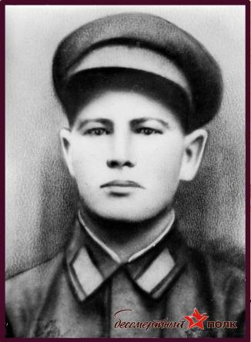
Синдиёв Семён Михайлович
Дата рождения: 1916 г.
Призван: Апанасенковский РВК
Звание/должность: рядовой
Погиб 24.06.1944 г., Могилевская обл., Чаусский р-н, с-в окр. д. Гировцы.

Скиба Иван Васильевич
Дата рождения: 1892 г.
Призван: Апанасенковский РВК
Звание/должность: красноармеец
Пропал без вести 00.06.1943 г.

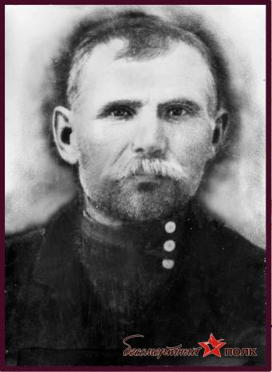
Скиба Карп Федосеевич
Дата рождения: 1895 г.
Призван: Апанасенковский РВК
Звание/должность: красноармеец
Погиб 03.10.1943г., Днепропетровская область, Днепровский район, с.Бородаевка.

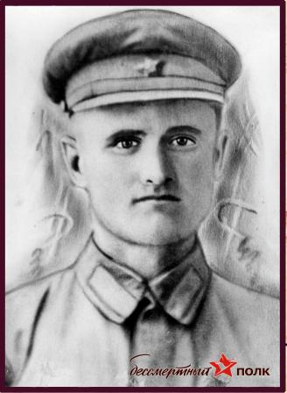
Скиба Федор Федосеевич
Призван: Апанасенковский РВК
Звание/должность: рядовой
Погиб 18.10.1941 г.

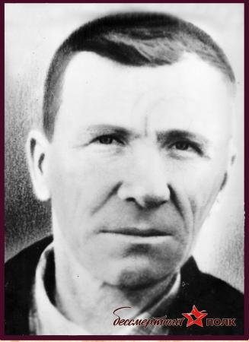
Скиба Яков Алексеевич
Дата рождения: 15.05.1915 г.
Призван: Ипатовский РВК, 1937 г.
Звание/должность: с-т, к-р отд., был в плену
Награжден: медаль «За победу над Германией…»
После войны в 1945 г. работал к-з «Родина», чабан.

Скиба Яков Парамонович
Дата рождения: 1911 г.
Призван: Элистинский ГВК
Звание/должность: красноармеец
Пропал без вести 00.11.1941 г.

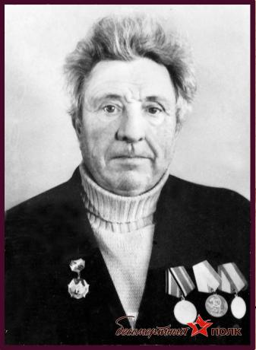
Скрипов Василий Андреевич
Дата рождения: 1921 г.
Призван: Апанасенковский РВК, 1940
Звание/должность: стрелок
В 1942 г. получил два тяжелых ранения.
После войны работал к-з «Родина», счетовод.

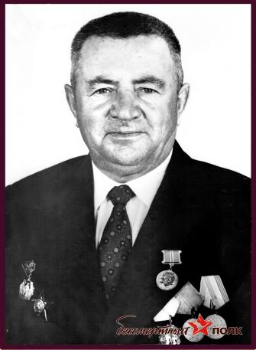
Скрипов Иван Иванович
Дата рождения: 12.02.1918 г.
Призван: Ипатовский РВК, 1941 г.
Звание/должность: ст. сержант
Награжден: орден Красной Звезды, медаль «За боевые заслуги»
После войны с 1945 г. работал к-з «Родина», бригадир.

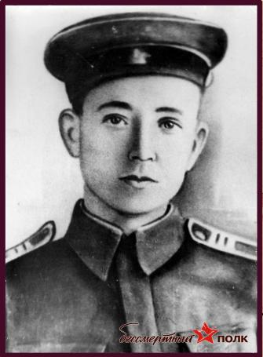
Скрипов Николай Андреевич
Дата рождения: 1923 г.
Призван: Апанасенковский РВК
Погиб 19.04.1945 г. при освобождении г.Данциг под Берлином

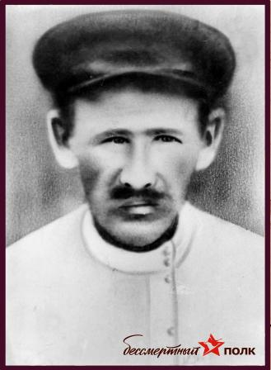
Скрипов Роман Семенович
Дата рождения: 1896 г.
Призван: Апанасенковский РВК
Погиб в 1943, Краснодарский край

Сорокин Захар Алексеевич
Дата рождения: 1908 г.
Призван: Апанасенковский РВК
Умер в 1959 г.

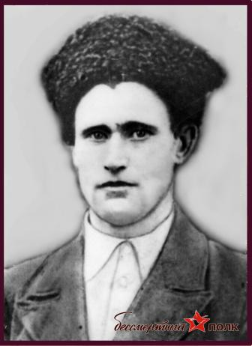
Стасенко Иван Иванович
Дата рождения: 1917 г.
Призван: Ипатовский РВК, 1938 г.

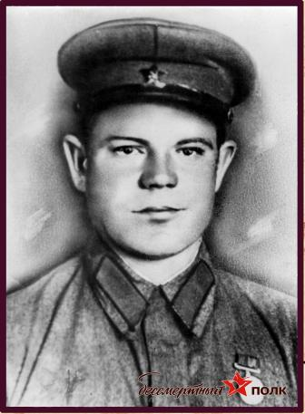
Стогниев Михаил Алексеевич
Дата рождения: 1916 г.
Призван: Апанасенковский РВК
Звание/должность: рядовой
Пропал без вести 00.00.1941 г.

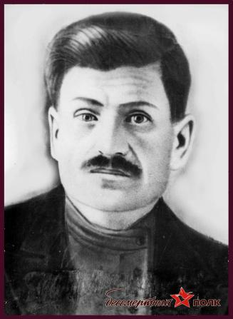
Стогниев Николай Алексеевич
Дата рождения: 1909 г.
Призван: Апанасенковский РВК
Звание/должность: рядовой
Пропал без вести 00.08.1943г.

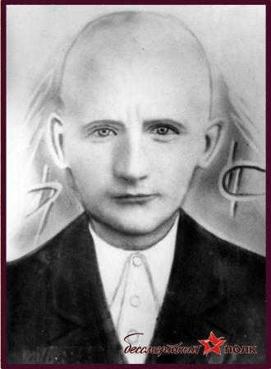
Суслов Александр Васильевич
Дата рождения: 1909 г.
Призван: Апанасенковский РВК
Звание/должность: красноармеец
Пропал без вести 00.12.43 г.

Терещенко Николай Иванович
Дата рождения: 1900 г.
Призван: Апанасенковский РВК
Звание/должность: красноармеец
Умер от ран 25.02.1942 г., Калиниградская обл., Ржевский район, д. Гусево

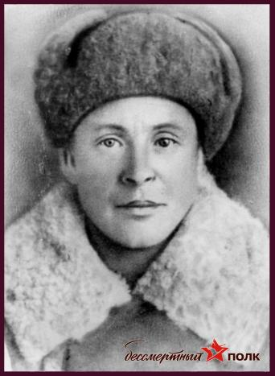
Теряев Иван Никифорович
Дата рождения: 1914 г.
Призван: Апанасенковский РВК
Звание/должность: рядовой
Умер от ран 03.10.1943 г.Новороссийск

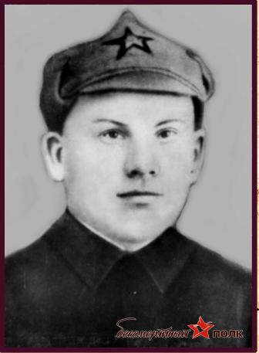
Тетеря Василий Федотович
Призван: Апанасенковский РВК
Звание/должность: рядовой
Погиб 25.08.41 , Смоленская обл., Ельнинский р-н, с. Ушаково

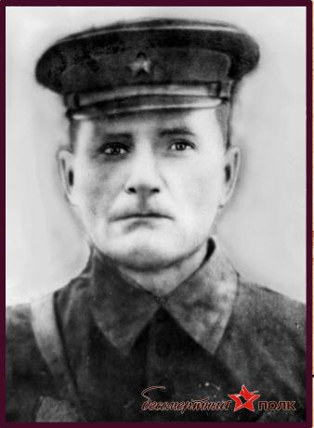
Тетерятников Конон Иванович
Дата рождения: 1900 г.
Призван: Апанасенковский РВК
Звание/должность: мл.сержант
Погиб 08.11.1943

Тимошенко Иван Федорович
Дата рождения: 1911 г.
Призван: Апанасенковский РВК, 1941 г.
Звание/должность: рядовой, стрелок
Награжден: медаль «За победу над Германией...»
Был в плену.
После войны с 1945г. работал к-з «Родина», зоотехник.

Тисницкий Василий Петрович
Дата рождения: 1914 г.
Призван: Пятигорский ГВК
Звание/должность: стрелок
Пропал без вести 00.05.45 г.

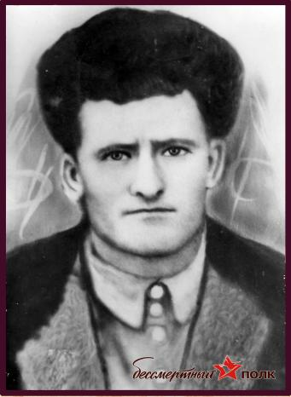

Токарев Федор Кузьмич
Дата рождения: 1913 г.
Призван: Апанасенковский РВК
Звание/должность: рядовой
Погиб 06.02.42г., Ленинградская обл., г. Колпино.

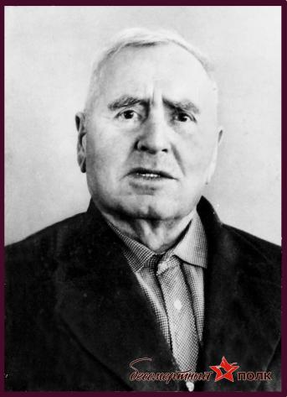
Тыщицкий Егор (Георгий) Сидорович
Призван: Ипатовский РВК, 1941 г.
Звание/должность: рядовой, кавалерист, стрелок
Был тяжело ранен, с 1942 г. негоден к военной службе. После возвращения работал к-з «Родина», чабан

Тыщицкий Леонид Михайлович
Дата рождения: 1898 г.
Призван: Нальчикский ГВК, 1941 г.
Звание/должность: рядовой
Пропал без вести 00.06.44 г.

Фёдоров Тимофей Семёнович
Дата рождения: 1918 г.
Призван: Апанасенковский РВК, 1941 г.
Звание/должность: мл. сержант, командир отделения
Был тяжело ранен. Проживал после войны с 1945 с. Воздвиженское

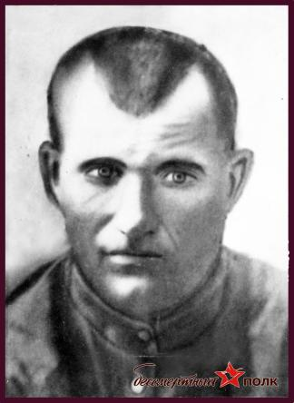
Фисенко Иван Яковлевич
Дата рождения: 1909 г.
Призван: Апанасенковский РВК
Звание/должность: красноармеец
Пропал без вести 00.04.43

Фисенко Фёдор Яковлевич
Призван: Апанасенковский РВК
Звание/должность: рядовой
Погиб 25.05.42 , Мурманская обл., п-ов Средний, зап. берег.

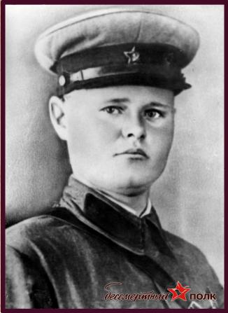

Цобкало Алексей Иванович
Дата рождения: 1920 г.
Призван: Апанасенковский РВК
Звание/должность: рядовой
Погиб 00.04.43 г.

Цобкало Максим Никитович
Дата рождения: 1890 г.
Призван: Апанасенковский РВК
Звание/должность: красноармеец
Пропал без вести 00.04.43г.

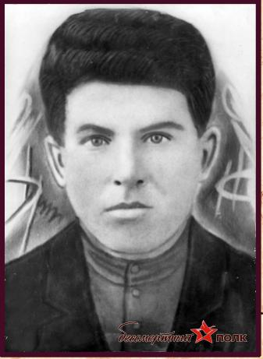
Цыс Иван Николаевич
Дата рождения: 1913 г.
Призван: Апанасенковский РВК
Звание/должность: гвардии рядовой
Погиб 31.03.45 г., Венгрия, зап. окр. с. Капувар.

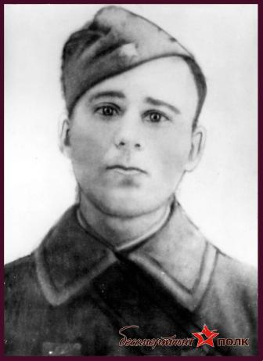
Чайка Андрей Никитович
Дата рождения: 1914 г.
Призван: Апанасенковский РВК
Звание/должность: рядовой
Погиб 00.03.43 г.

Чепурной Григорий Васильевич
Дата рождения: 1924 г.
Призван: Апанасенковский РВК
Звание/должность: гвардии мл.сержант
Погиб 26.05.43 г., Краснодарский кр., Крымский р-н, х. Благодарный, выс. 121,4.

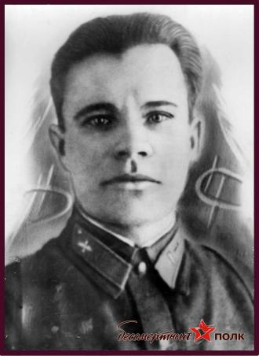
Чепурной Иван Ильич
Дата рождения: 1907 г.
Призван: Апанасенковский РВК
Звание/должность: капитан
Пропал без вести 17.08.42 г.

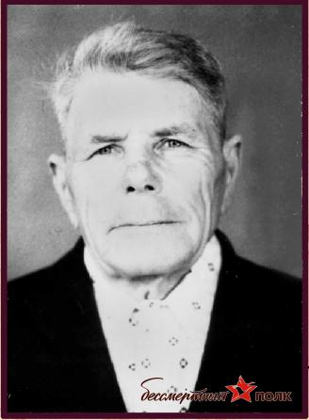
Чепурной Митрофан Васильевич
Дата рождения: 1908 г.
Призван: Апанасенковским РВК 23 июня 1941 года. На фронт был отправлен вместе с мобилизованной по селам техникой: тракторами, автомобилями. Первое боевое крещение принял на железнодорожной станции Крестиновка, где скопившиеся железнодорожные эшелоны были подвержены массированной немецкой бомбардировке. Здесь Митрофан Васильевич потерял 70 человек своих однополчан. Всю войну прошел в составе 370-ой автороты 92-го отдельного батальона. Весть о победе услышал в городе Орле, где дислоцировал на это время батальон. По возрасту демобилизован был сразу после окончания войны.
Награжден: медаль «За боевые заслуги», орден Отечественной войны II степени
После войны 37 лет проработал к-з «Родина» водителем и 14 лет слесарем в ремонтных мастерских. За мирный труд награжден медалью «За трудовое отличие».

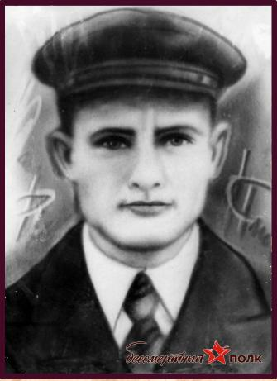
Черненко Алексей Петрович
Дата рождения: 1921 г.
Призван: Апанасенковский РВК
Звание/должность: рядовой
Пропал без вести 00.05.43 г.

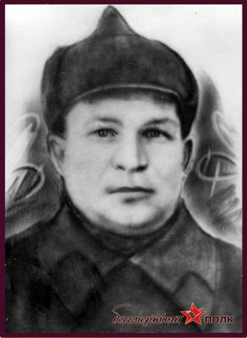
Черненко Михаил Васильевич
Дата рождения: 1913 г.
Призван: Апанасенковский РВК
Звание/должность: красноармеец
Пропал без вести 00.03.43 г.

Черненко Павел Игнатович
Дата рождения: 1921 г.
Призван: Апанасенковский РВК
Звание/должность: красноармеец
Пропал без вести 00.03.42 г.

Черногоров Василий Андреевич
Дата рождения: 1925 г.
Призван: Апанасенковский РВК, 1943 г. 787 стрелковый полк, 222 стрелковая дивизия
Звание/должность: лейтенант, командир взвода
Награжден: орден Красной Звезды, медаль «За освобождение Варшавы», медаль «За победу над Германией»
После войны проживал г. Светлоград, ул. Кисличанская, 51

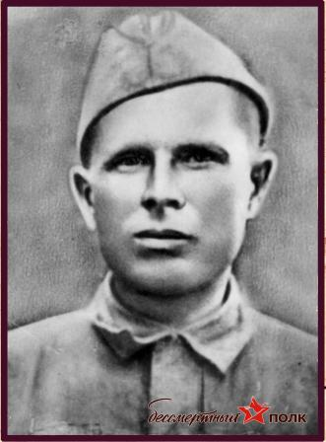
Черногоров Илья Андреевич
Дата рождения: 1903 г.
Призван: Апанасенковский РВК
Звание/должность: красноармеец
Погиб 01.12.41 г., Ростовская обл., Неклиновский р-н, с. Курлацкое.

Чирва Алексей Сергеевич
Дата рождения: 1912 г.
Призван: Апанасенковский РВК, 1941 г.
Звание/должность: тракторист
Был в плену.
С 1942 г.переведен на работу в промышленность/шаxтер.
После войны работал к-з «Родина», тракторист

Чмутов Григорий Сазонович
Дата рождения: 1913 г.
Призван: Апанасенковский РВК, 1941 г.
Звание/должность: рядовой, пулеметчик
После войны проживал с. Манычское, к-з «Россия», тракторист.

Чумаков Василий Павлович
Дата рождения: 1918 г.
Звание/должность: рядовой
Был ранен.
После войны с 1955 г. работал к-з «Родина»

Шаблевский Александр Илларионович
Дата рождения: 1916 г.
Место рождения: Украина, Кировоградская обл., Кравский р-н, с.Олучи
Призван: 1939 г.
Звание/должность: рядовой, стрелок. Участник боев с немецко-фашистскими захватчиками в Украине, обороны города Одессы, Кавказа. Во время авиационной бомбардировки рубежей Красной Армии был ранен и контужен. Был отправлен на излечение в госпиталь города Кисловодск. По состоянию здоровья в 1942 году был демобилизован.
Награжден: медаль «За оборону Кавказа».
После госпиталя приехал в село Воздвиженское, которое стало его второй Родиной. Здесь он обрел семью и остался на всю жизнь. Работал к-з «Родина», чабан. Награжден медалью «Ветеран труда» за многолетний добросовестный труд.

Шашко Василий Дмитриевич
Дата рождения: 1915 г.
Призван: Апанасенковский РВК
Звание/должность: рядовой
Пропал без вести: 00.03.1943 г.

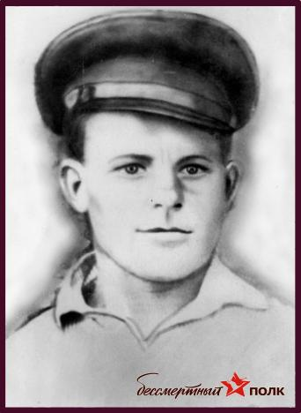
Шашков Иван Захарович
Дата рождения: 1916 г.
Дата и место призыва: Апанасенковский РВК, 1941 г.
Звание/должность: рядовой
Пропал без вести 00.03.1943 г.

Шевченко Никита Григорьевич
Дата рождения: 1916 г.
Призван: Апанасенковский РВК.
Звание/должность: рядовой
Погиб 00.03.1943 г.

Шелудько Василий Сергеевич
Дата рождения: 1909 г.
Призван: Апанасенковский РВК
Звание/должность: красноармеец
Пропал без вести: 00.03.1943 г.

Шелудько Григорий Трофимович
Дата рождения: 1910 г.
Призван: Апанасенковский РВК
Звание/должность: красноармеец
Пропал без вести 00.04.1943 г.

Шелудько Иван Сергеевич
Дата рождения: 1907 г.
Призван: Апанасенковский РВК
Звание/должность: рядовой
Пропал без вести 00.03.1943 г.

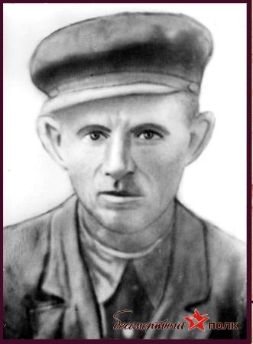
Шелудько Иван Трофимович
Дата рождения:1908 г.
Призван: Ипатовский РВК
Звание/должность: рядовой
Умер от ран 00.00.1942 г.

Шелудько Иосиф Трофимович
Дата рождения: 1911 г.
Призван: Апанасенковский РВК, 1941 г.
Звание/должность: рядовой, минометчик
Награжден: медаль «За отвагу»
Был в плену. После войны в 1945 г. работал к-з «Родина».

Шеремет Андрей Евграфович
Дата рождения: 1903 г.
Призван: Апанасенковский РВК
Звание/должность: рядовой
Пропал без вести

Шестопалов Антон Матвеевич
Дата рождения: 1903 г.
Призван: Апанасенковский РВК
Звание/должность: рядовой
Пропал без вести 28.06.1942 г.

Шестопалов Тихон Егорович
Дата рождения: 1909 г.
Призван: Апанасенковский РВК
Погиб в 1941 г.

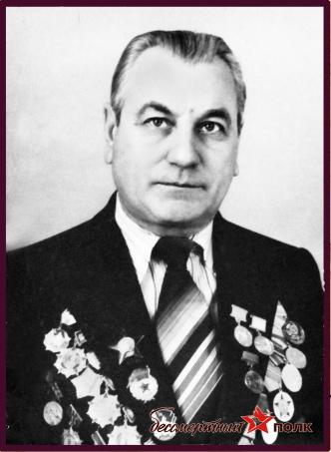
Шморгунов Григорий Прокофьевич
Дата рождения: 1924 г.
Призван: Апанасенковский РВК, 1942 г.
Звание/должность: лейтенант
Награжден: орден Красной Звезды, медаль «За победу над Германией...»
После войны с 1946 г. работал в районной типография, директор

Шморгунов Миxаил Прокофьевич
Дата рождения: 1916 г.
Призван: Апанасенковский РВК, 1943 г.
Звание/должность: стрелок
Получил тяжелое ранение.
С 1944 г. работал к-з «Родина».

Шпак Прокофий Андреевич
Дата рождения: 1914 г.
Призван: Левокумский РВК, 1941г.
Звание/должность: рядовой, стрелок

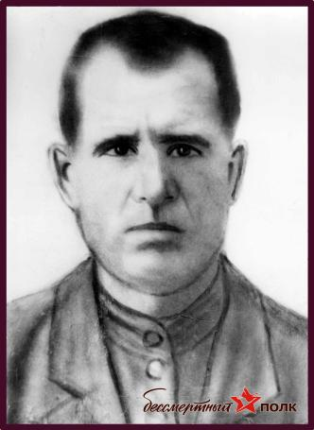
Шпаков Григорий Андреевич
Дата рождения: 1908 г.
Призван: Апанасенковский РВК
Звание/должность: рядовой
Погиб 00.04.1943 г.

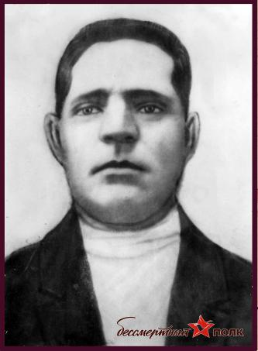
Шрамко Филипп Иванович
Дата рождения: 1907 г.
Призван: Апанасенковский РВК.
Звание/должность: рядовой
Погиб 18.10.1944 г., лагерь в/пленных

Шульга Федор Петрович
Дата рождения: 1926 г.
Призван: Апанасенковский РВК, 1943 г.
Звание/должность: ефрейтор, стрелок
Награжден: медали: «За победу над Германией...», юбилейные
После войны с 1950 г. работал к-з «Родина», тракторист

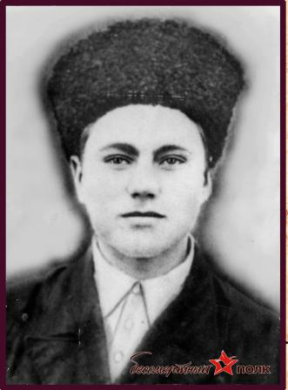
Юрченко Дмитрий Михайлович
Дата рождения: 1926 г.
Призван: Апанасенковский РВК
Звание/должность: мл.сержант
Погиб 26.10.1944 г., похоронен г.Дрогобыч, городское кладбище

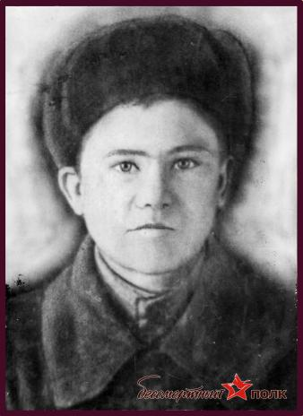
Юрченко Егор Михайлович
Дата рождения: 1926
Призван: Апанасенковский РВК, 1942 г.
Звание/должность: мл. сержант
Умер 26.10.1944 г., первичное место захоронения Украинская ССР, Дрогобычская обл., г. Дрогобыч, кладбище

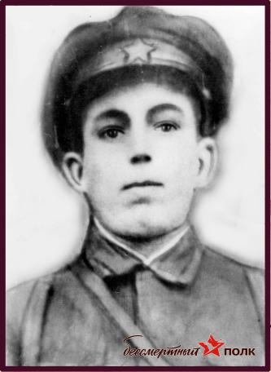
Юрченко Кузьма Павлович
Дата рождения: 1915 г.
Призван: Апанасенковский РВК, 1941 г.
Звание/должность: красноармеец
Пропал без вести 00.03.1943 г.

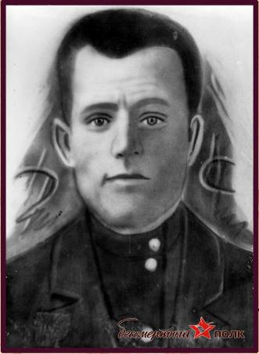
Юрченко Сергей Васильевич
Дата рождения: 1905 г.
Призван: Апанасенковский РВК
Звание/должность: рядовой
Погиб 00.04.1943 г.

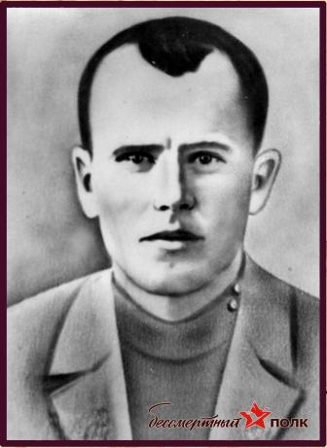
Юрченко Фёдор Васильевич
Дата рождения: 1908 г.
Призван: Апанасенковский РВК
Звание/должность: красноармеец
Пропал без вести 00.06.1943 г.

Юрченко Яков Васильевич
Дата рождения: 1899 г.
Призван: Апанасенковский РВК
Звание/должность: красноармеец
Пропал без вести 00.09.1942 г.

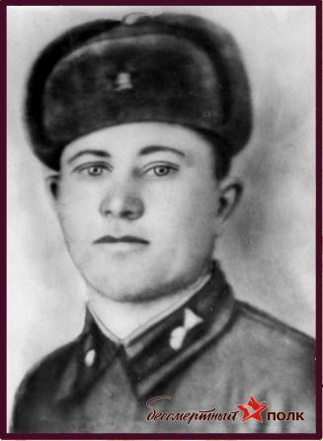
Яицкий Иван Михайлович
Дата рождения: 1917 г.
Призван: Апанасенковский РВК
Звание/должность: красноармеец
Пропал без вести 00.05.1945 г.

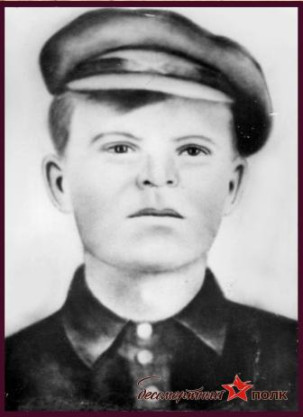
Яковенко Василий Мартынович
Дата рождения: 1906 г.
Призван: Апанасенковский РВК
Звание/должность: красноармеец
Умер от ран 10.10.1942 г.Сталинградская обл., Краснослободский район

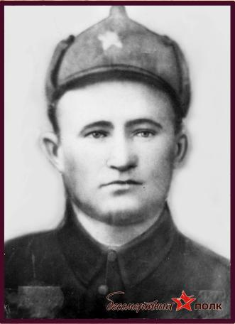
Яковенко Василий Филиппович
Дата рождения: 1912 г.
Призван: Апанасенковский РВК
Звание/должность: ст.сержант
Погиб 06.06.1942 г., Ленинградская обл., д. Кулаково-Залучское.

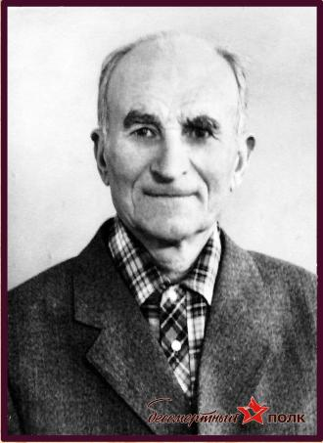
Яковенко Григорий Ильич
Дата рождения: 1912 г.
Призван: Ремонтненский РВК, 1941 г.
Звание/должность: радиотелеграфист
Награжден: медаль «За победу над Германией...»
Был в плену. Ранен

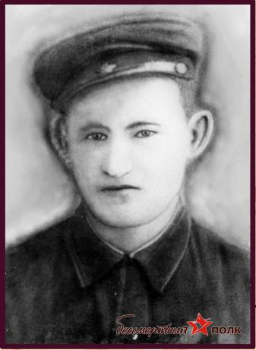
Ярина Петр Никитович
Дата рождения: 1918 г.
Призван: Апанасенковский РВК
Звание/должность: красноармеец
Пропал без вести 00.03.43 г.

